登入http://125.227.105.141/hess/login.aspx
學校帳號034652-登入

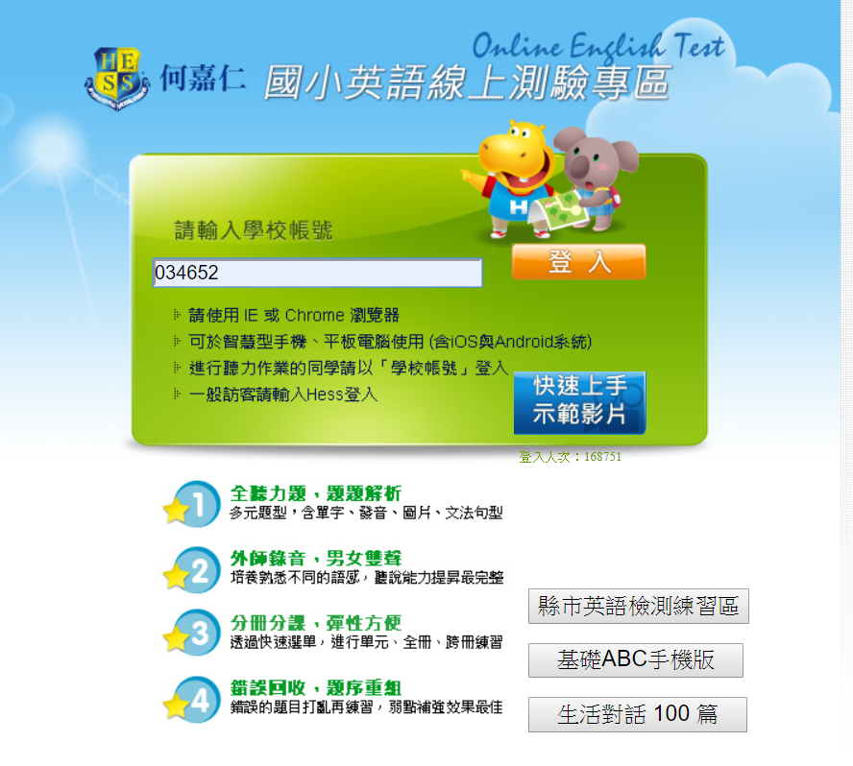
系列那排點選教育部1200字表
範圍:1到1233選50題
班級、座號、英文名 輸入
題目~測驗時間 20分鐘
以上都打好檢查好後按Start !開始測驗
